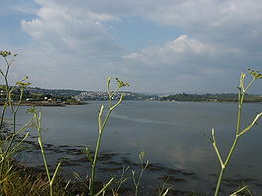**Plym**

* De Plym is een [Engelse](http://nl.wikipedia.org/wiki/Engeland) rivier van ongeveer 30 km lang, die haar naam heeft gegeven aan de stad [Plymouth](http://nl.wikipedia.org/wiki/Plymouth_(Engeland)) in het graafschap [Devon](http://nl.wikipedia.org/wiki/Devon).
* De oorsprong van de Plym ligt op 450 m hoogte in een moerasachtig gebied in de heuvels van [Dartmoor](http://nl.wikipedia.org/wiki/Dartmoor_(gebied)), dat Plym Head wordt genoemd.
* Daarvandaan loopt de rivier ongeveer in zuidwestelijke richting naar Plymouth, waar ze uitmondt in de [Plymouth Sound](http://nl.wikipedia.org/wiki/Plymouth_Sound) en het [Kanaal](http://nl.wikipedia.org/wiki/Het_Kanaal).
* De naam Plym zou uit het [Oud-Engels](http://nl.wikipedia.org/wiki/Oudengels) komen en betekent "de pruimenboom".